

**ASIGNATURA:**

Modulo Improductivo

UNIDAD 4  ACTIVIDAD UNO: MOMENTO INDEPENDIENTE

**PRESENTA**

Yuri Paola Monroy Rativa

10 DE ABRIL de 2019

Bogotá D.C

JUAN

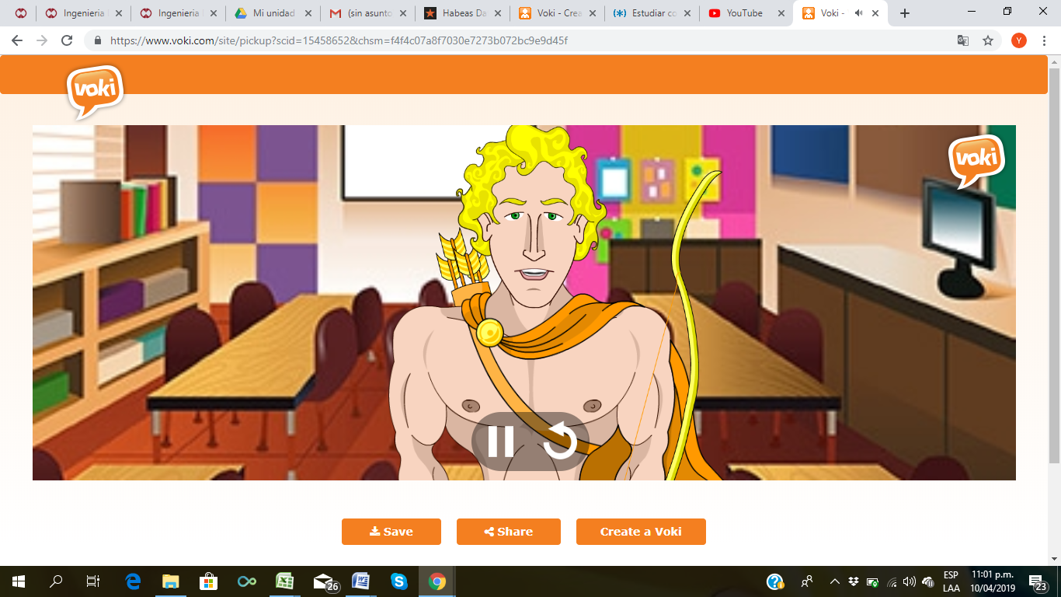

<http://tinyurl.com/yxdhnk62>

DIANA

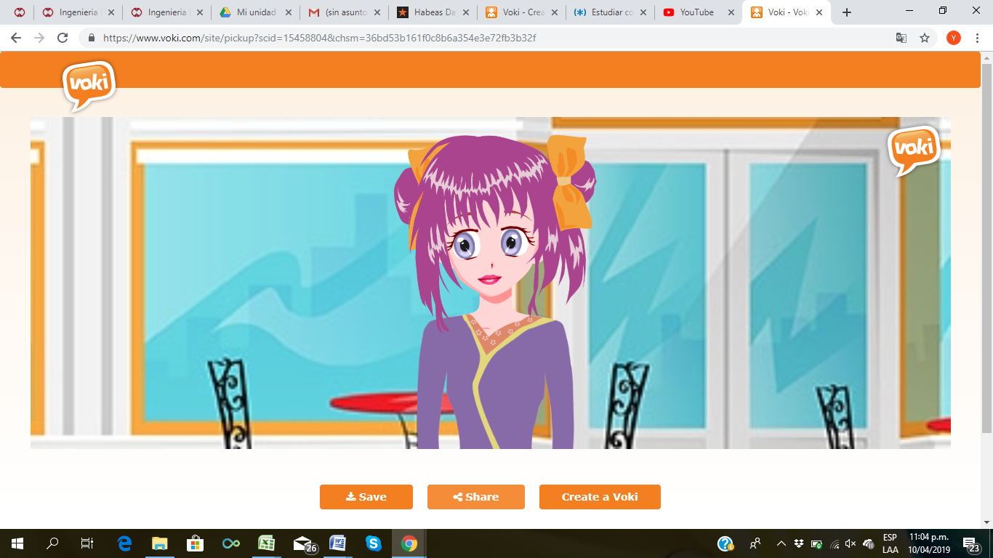

<http://tinyurl.com/yyocaxcm>